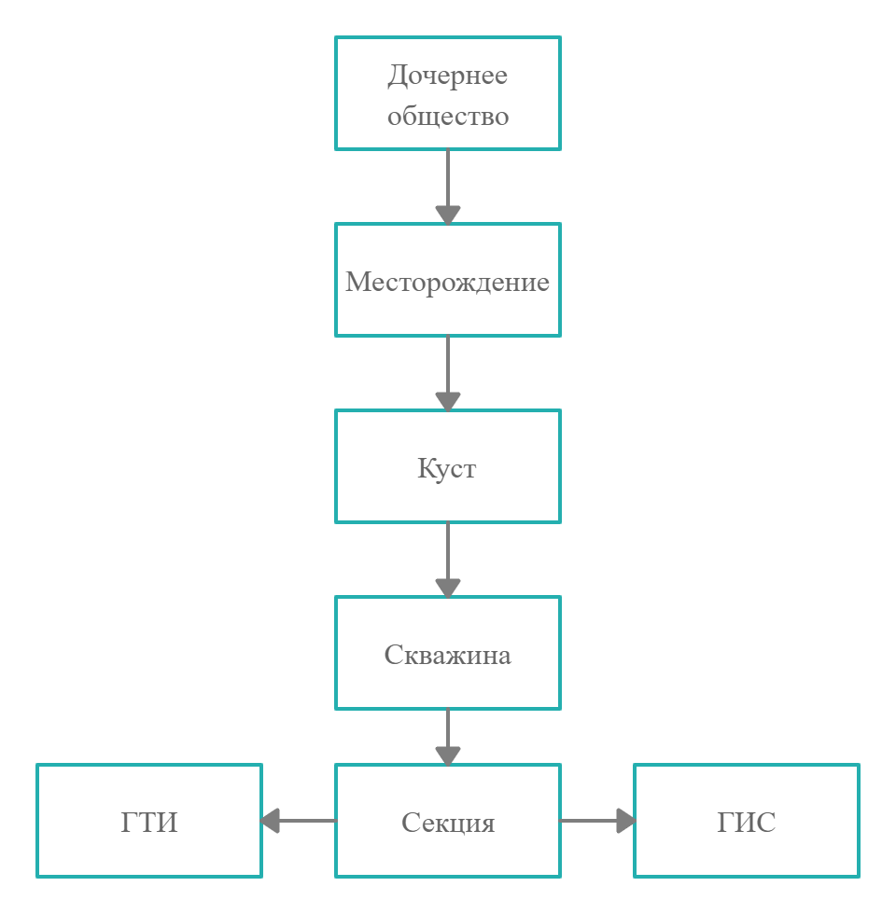

Рисунок 1 – схема хранения данных

Все данные о ДО, месторождениях, пластах скважинах и т.д. находятся во вкладке «База данных»

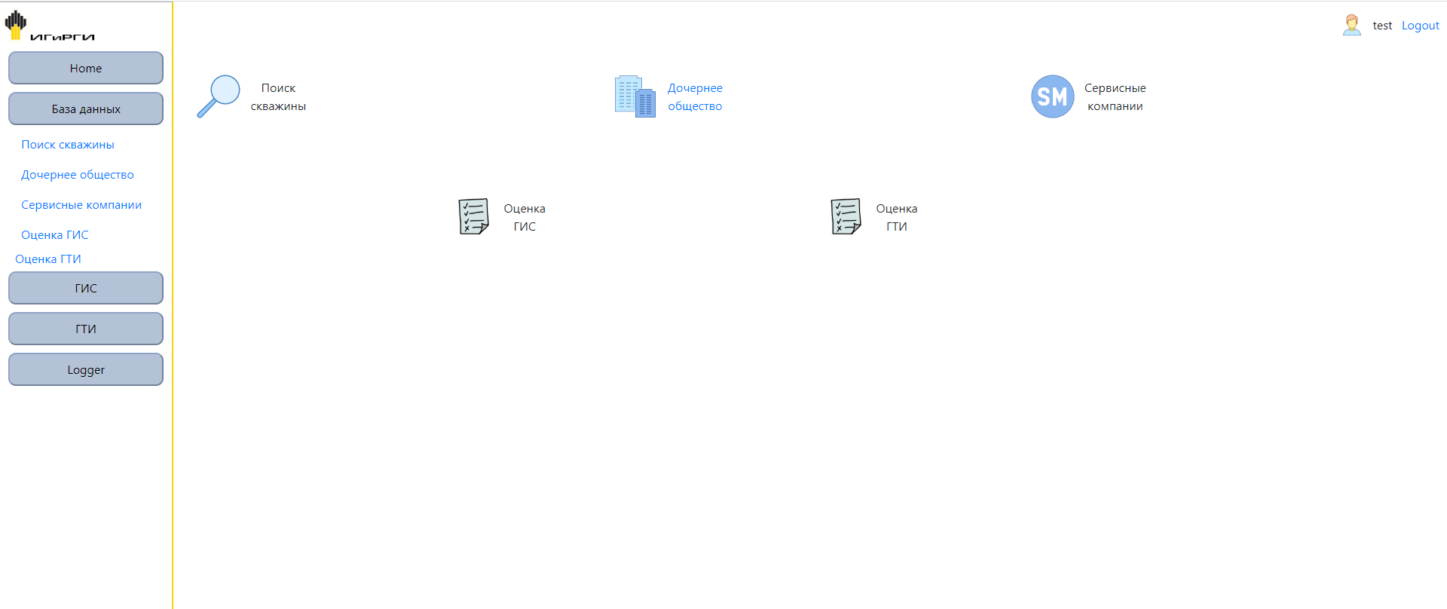

Рисунок 2 – вкладка «База данных»

Добавить ДО, месторождение, куст, скважину и секцию можно двумя способами.

Для добавления месторождения нужно «провалиться» на страницу с ДО, для добавления куста на страницу с месторождением и так далее (рис. 3). При таком способе все добавленные данные будут привязаны к родителю (месторождение к ДО, куст к месторождению и т.д.).

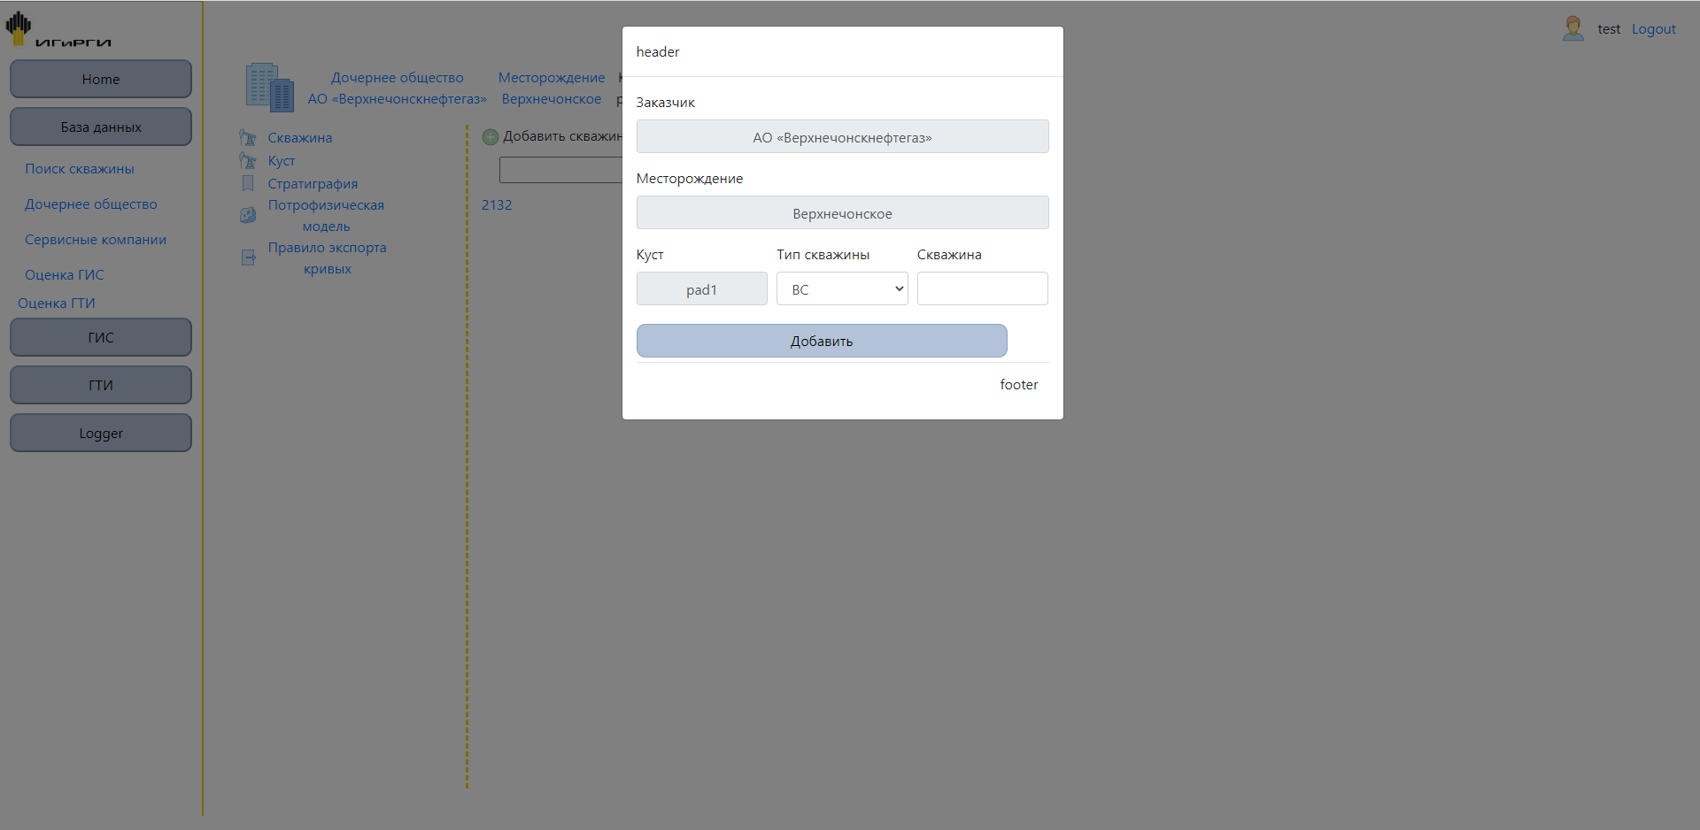

Рисунок 3 – пример добавления скважины со страницы куста

Используя второй способ, можно добавлять находящиеся ниже по структуре объекты (рис. 1) с любой страницы (ДО, месторождение и т.д.)

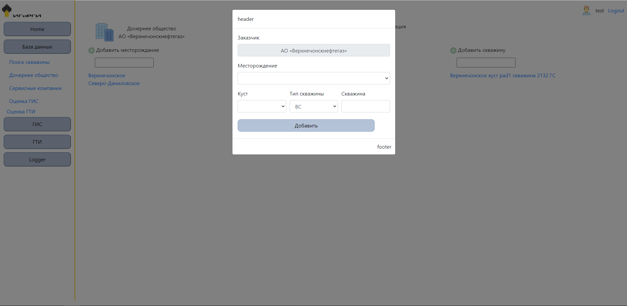

Рисунок 4 – пример добавления скважины со страницы ДО

Для редактирования и удаления объекта нужно «провалиться» на его страницу и открыть вкладку «информация» (рис. 5)

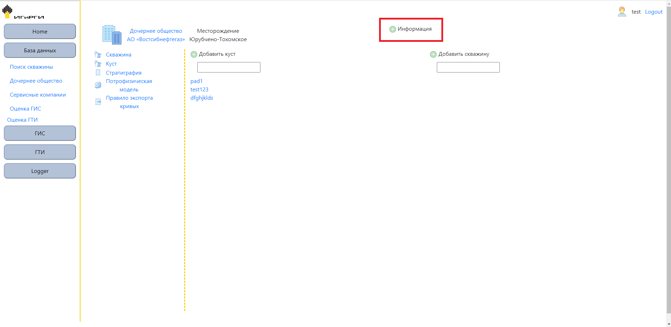

Рисунок 5 – пример страницы с месторождением

В открывшемся окне доступные для изменения параметры будут отображаться на белом фоне (рис. 6).

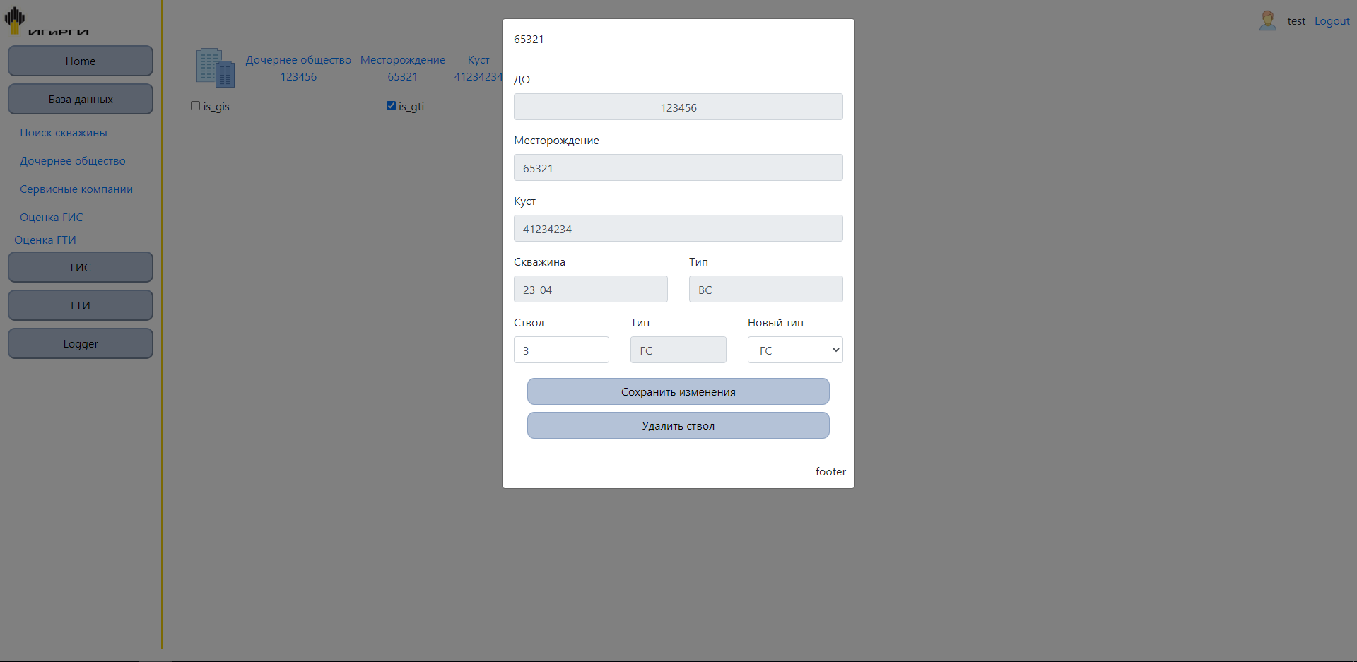

Рисунок 6 – окно редактирования/удаления объекта

Если при создании секции поставить галочку напротив «ГИС», то автоматически создастся шаблон чек-листа ГИС для данной секции.

Если при создании секции поставить галочку напротив «ГТИ», то данная автоматически добавится в таблицу ГТИ и создастся шаблон чек-ласта ГТИ.

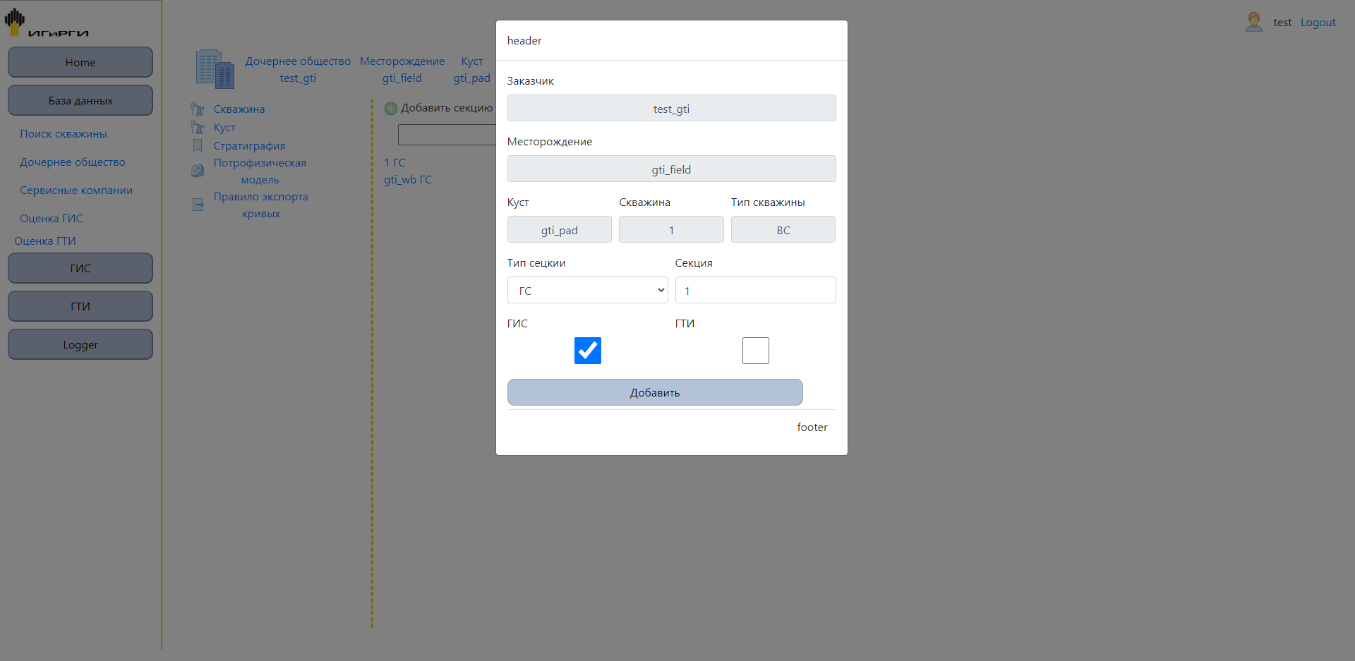

Рисунок 7 – создание новой секции.